臺北市文山區景興國民小學附設幼兒園103學年度第1學期
白兔班教學暨班級經營計畫
施翠玲 蔡怡婷 老師
項目 | 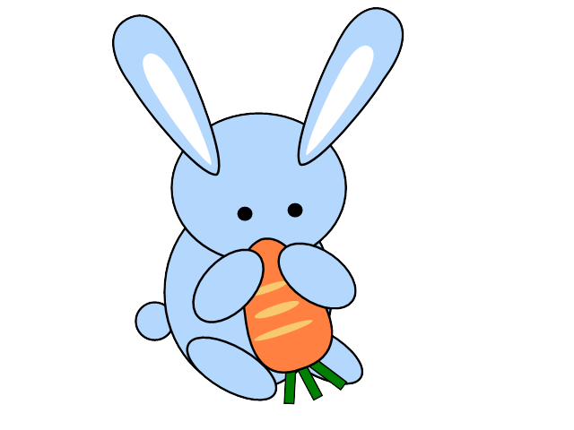    內 容
理念 | 快樂學習、關懷互助、合作創新
目標 | 一、協助幼兒建立獨立的生活習慣與態度，發展幼兒自信。  二、引導幼兒學習表達與調適情緒的方法，建立良好人際關係。  三、鼓勵幼兒觀察與探索生活環境，激發創意與思考力，並強健體魄。  四、豐富幼兒生活美感經驗，瞭解多元文化內涵。
課程 | 一、教學活動：以主題教學與角落活動為主，引導並增進幼兒身體動作、語文、認知、社會、情緒及美感等各領域的能力。  二、教學內容：1.衛教活動：生活自理、視力保健、口腔保健、營養教育、健康教學  2.語文表達活動：繪本教學、親子閱讀、兒歌、鄉土語言教學。  3.大肌肉活動：韻律舞蹈、體能遊戲、戶外活動、體適能、健身操。  4.小肌肉活動：日記圖、藝術創作、教具操作。  5.參訪體察活動：校外教學、參觀活動、觀察體驗活動。  6.綜合活動：性別平等教育、品格教育、安全教育、團體互助活動。  三、榮譽制度:「小幫手」「乖寶寶好表現」「說好話做好事」
家  長  配  合  事  項 | 一、家長配合事項：  1.請盡量讓孩子吃完早餐再到學校。  2.請詳閱「家長須知」，包括幼兒衣著、請假、接送、用藥……等事項。  3.請每日為孩子清洗與準備餐具、水壺，每週清洗餐袋一次，以保持餐具的乾淨  衛生。  4.每天協助孩子準備手帕、衛生紙及一套換洗衣物以利個人使用。  5.因考量安全，請讓幼兒於每天上午7：30分以後至8；00入園，讓小朋友於晨  間活動有較多的機會與其他同學互動。  6. 每週一、三穿著運動服，每週二、四、五皆有體能活動時間，請穿著圍兜輕便  褲裝及運動鞋。（女孩請穿著褲裝方便活動）。  7.每週五放學，請全日班幼兒家長協助將被褥帶回清洗。  8.若有感冒的幼童請戴口罩入園、發燒者請在家休息，避免幼童間交互感染。  9.請鼓勵孩子每天看一本故事書，養成良好的閱讀習慣。自10/ 2起至1/8，每  週四發下「親子共讀」的書籍及學習單，請您陪讀小朋友一起完成學習單，並於隔週一將書歸還。  10.多給孩子機會自己動手做生活自理的事，例如:穿鞋襪、收拾物品，並鼓勵小  朋友幫忙作家事。  11. 每天撥10分鐘傾聽孩子在校的生活，鼓勵孩子表達自己的想法和感受，親子多使用母語交談，減少使用數位產品的時間，多多進行戶外活動，以利身心健康。  12.請每天察看孩子書包是否有通知單或異物。通知單閱畢後請簽名撕下回條讓  孩子將回條交回，以確認您已看過；同時也可以培養孩子負責的態度。  二、親師交流道:  1.歡迎提供相關資源，例如：書籍、圖片、教具……等。  2.歡迎家長利用聯絡電話與班級老師聯繫。  白天-學校（02）29329438、29329439、29334237轉分機71  註：聯絡時間以8:00-8:30前及9︰00-9︰30；14︰00-14︰30為佳  晚上(9:00以前)－施老師: 0952-412-177 蔡老師: 0933-282-670

